DOKUMEN PERENCANAAN PROJECT
UJIAN KOMPETENSI KEAHLIAN (UKK)
KOMPETENSI KEAHLIAN REKAYASA PERANGKAT LUNAK (RPL)

Nama Project | Vaultline - Sistem Informasi Manajemen Penjualan
Nama Siswa | Sahira Firaj
NISN | [Isi NISN]
Kelas | XII RPL 2
Nama Sekolah | SMK Muhammadiyah Tasikmalaya
Tahun Pelaksanaan | 2026-2027

Dokumen ini disusun sebagai panduan perencanaan dan dokumentasi
pelaksanaan project Uji Kompetensi Keahlian (UKK) selama 2 (dua) bulan.

DAFTAR ISI
Klik kanan pada area di bawah ini lalu pilih "Update Field" (atau tekan F9 dan pilih "Update entire table") untuk menampilkan daftar isi secara otomatis setelah dokumen diisi.
DAFTAR ISI 2
1. IDENTITAS PROJECT 4
2. ANALISIS KEBUTUHAN 5
2.1 Latar Belakang 5
2.2 Identifikasi Masalah 5
2.3 Tujuan Project 5
2.4 Target / Pengguna Sistem 5
2.5 Kebutuhan Fungsional 6
2.6 Kebutuhan Non-Fungsional 6
2.7 Batasan Project 6
3. USE CASE DIAGRAM 8
3.1 Daftar Aktor 8
3.2 Daftar Use Case 8
3.3 Use Case Diagram 9
3.4 Deskripsi Use Case 9
4. FLOWCHART / ACTIVITY DIAGRAM 10
4.1 Alur Proses Sistem 10
4.2 Flowchart / Activity Diagram 10
4.3 Deskripsi Proses Utama 10
5. RANCANGAN DATABASE 12
5.1 Penjelasan Database 12
5.2 Entity Relationship Diagram (ERD) 12
5.3 Daftar Tabel 12
5.4 Struktur Tabel 13
5.5 Primary Key, Foreign Key, dan Relasi Antar Tabel 13
6. WIREFRAME 14
6.1 Struktur Navigasi 14
6.2 Wireframe 14
6.3 Daftar Halaman 14
7. UI DESIGN 16
7.1 Konsep Desain 16
7.2 Typography 16
7.3 Warna 16
7.4 Komponen UI 16
7.5 Desain Setiap Halaman 17
7.6 Responsive Design 17
8. RENCANA IMPLEMENTASI 18
8.1 Teknologi dan Tools 18
8.2 Struktur Aplikasi 18
8.3 Daftar Fitur dan Prioritas Pengerjaan 18
8.4 Tahapan Pengerjaan 19
8.5 Rencana Testing 19
8.6 Target Penyelesaian 19

1. IDENTITAS PROJECT
Lengkapi identitas project UKK Anda pada tabel berikut. Informasi ini menjadi acuan utama dalam seluruh tahapan perencanaan dan pengerjaan project.
Nama Project | Vaultline - Sistem Informasi Manajemen Penjualan
Nama Siswa | Sahira Firaj
Kelas | XII RPL 2
Nama Sekolah | SMK Muhammadiyah Tasikmalaya
Tahun Pelaksanaan | 2026-2027
Teknologi yang Digunakan | PHP Native, MySQL, HTML, CSS, JavaScript
Deskripsi Singkat Project | Vaultline adalah aplikasi berbasis web yang dirancang untuk membantu Perusahaan mengelola transaksi penjualan, data pelanggan, produk, dan stok secara terintegrasi. Aplikasi ini membantu admin dan kasir melakukan pengelolaan data serta proses penjualan degan lebih cepat, terorganisir, dan mudah dipantau.

2. ANALISIS KEBUTUHAN
Uraikan latar belakang, permasalahan, tujuan, serta kebutuhan sistem yang akan dibangun. Bagian ini menjadi dasar dalam menentukan arah pengembangan project.

2.1 Latar Belakang
Uji Kompetensi Keahlian (UKK) merupakan kegiatan untuk mengukur kemampuan siswa dalam menerapkan kompetensi yang telah dipelajari. Dalam UKK ini, siswa mengerjakan project secara mendiri selama kurang lebih 2 bulan, mulai dari analisis kebutuhan, perancangan, pembuatan, hingga pengujian sistem.
Project yang dibuat adalah VAULTLINE – Sistem Informasi Manajemen Penjualan, yaitu aplikasi berbasis web untuk membantu mengelola data produk, stok, pelanggan, dan transaksi penjualan secara lebih terstruktur. Project ini menggunakan PHP Native, MySQL, HTML, CSS, dan JavaScript sebagai penerapan kemampuan Rekayasa Perangkat Lunak.

2.2 Identifikasi Masalah
No | Identifikasi Masalah
1 | Pencatatan transaksi secara manual dapat menyebabkan kesalahan data.
2 | Pencarian data pelanggan membutuhkan waktu.
3 | Informasi stok sulit dipantau jika tidak menggunakan sistem yang terintegrasi.
4 | Data produk, pelanggan, dan transaksi belum dikelola dalam satu sistem.

2.3 Tujuan Project
No | Tujuan
1 | Membuat aplikasi berbasis web untuk mengelola transaksi penjualan.
2 | Mempermudah pengelolaan dan pencarian data pelanggan.
3 | Membantu pengelolaan dan pemantauan stok produk.
4 | Menyimpan data secara terstruktur dalam database.

2.4 Target / Pengguna Sistem
No | Target / Pengguna | Keterangan
1 | Admin | Mengelola data produk, stok, pelanggan, pengguna, dan melihat riwayat transaksi.
2 | Kasir | Melakukan transaksi penjualan, mengelola data pelanggan, dan melihat riwayat transaksi.
3 | Pemilik / Manajer | Memantau data penjualan, stok, dan riwayat transaksi sebagai bahan evaluasi usaha.

2.5 Kebutuhan Fungsional
No | Kode | Deskripsi Kebutuhan Fungsional
1 | KF-01 | Sistem menyediakan fitur login dan logout.
2 | KF-02 | Admin dapat menambah, melihat, mengubah, dan menghapus data produk.
3 | KF-03 | Admin dapat mengelola dan memantau stok produk.
4 | KF-04 | Admin dan kasir dapat menambah serta mencari data pelanggan.
5 | KF-05 | Kasir dapat melakukan transaksi penjualan dan sistem menghitung total secara otomatis.
6 | KF-06 | Sistem menyimpan transaksi dan mengurangi stok secara otomatis setelah transaksi berhasil.
7 | KF-07 | Manajer dapat melihat data penjualan, stok, dan riwayat transaksi.

2.6 Kebutuhan Non-Fungsional
No | Aspek | Deskripsi Kebutuhan Non-Fungsional
1 | Keamanan | Sistem menggunakan login dan session.
2 | Kemudahan penggunaaan | Tampilan dibuat sederhana dan mudah dipahami.
3 | Performa | Sistem dapat dijalankan proses CRUD dan transaksi dengan baik.
4 | Kompatibilitas | Sistem dapat dijalankan melalui browser pada computer atau laptop.
5 | Responsive | Tampilan dapat menyesuaikan ukuran layer.

2.7 Batasan Project
No | Batasan Project
1 | Aplikasi hanya berbasis web dan dikembangkan menggunakan PHP Native, MySQL, HTML, CSS, dan JavaScript.
2 | Sistem memiliki tiga role pengguna, yaitu Admin, Kasir, dan Manajer dengan hak akses yang berbeda.
3 | Aplikasi hanya mencakup pengelolaan produk, stok, pelanggan, pengguna, transaksi penjualan, dan laporan/riwayat transaksi
4 | Project dikerjakan menggunakan server local XAMPP dan tidak mencakup integrasi dengan payment getaway, marketplace, atau layanan eksternal lainnya.

3. USE CASE DIAGRAM
Identifikasi aktor dan use case yang terlibat dalam sistem, gambarkan diagramnya, kemudian jelaskan setiap use case secara rinci.

3.1 Daftar Aktor
No | Nama Aktor | Deskripsi Aktor
1 | Admin | Bertugas mengelola data produk, stok, pelanggan, pengguna, dan riwayat transaksi.
2 | Kasir | Bertugas melakukan transaksi penjualan, mengelola data pelanggan, dan melihat riwayat transaksi
3 | Manajer | Bertugas memantau data penjualan, stok, riwayat transaksi untuk kebutuhan evaluasi.

3.2 Daftar Use Case
No | Nama Use Case | Aktor Terkait
1 | Login | Admin, Kasir, Manajer
2 | Kelola Produk | Admin
3 | Kelola Pelanggan | Admin, Kasir
4 | Melakukan Transaksi | Kasir
5 | Monitoring Data | Manajer

3.3 Use Case Diagram
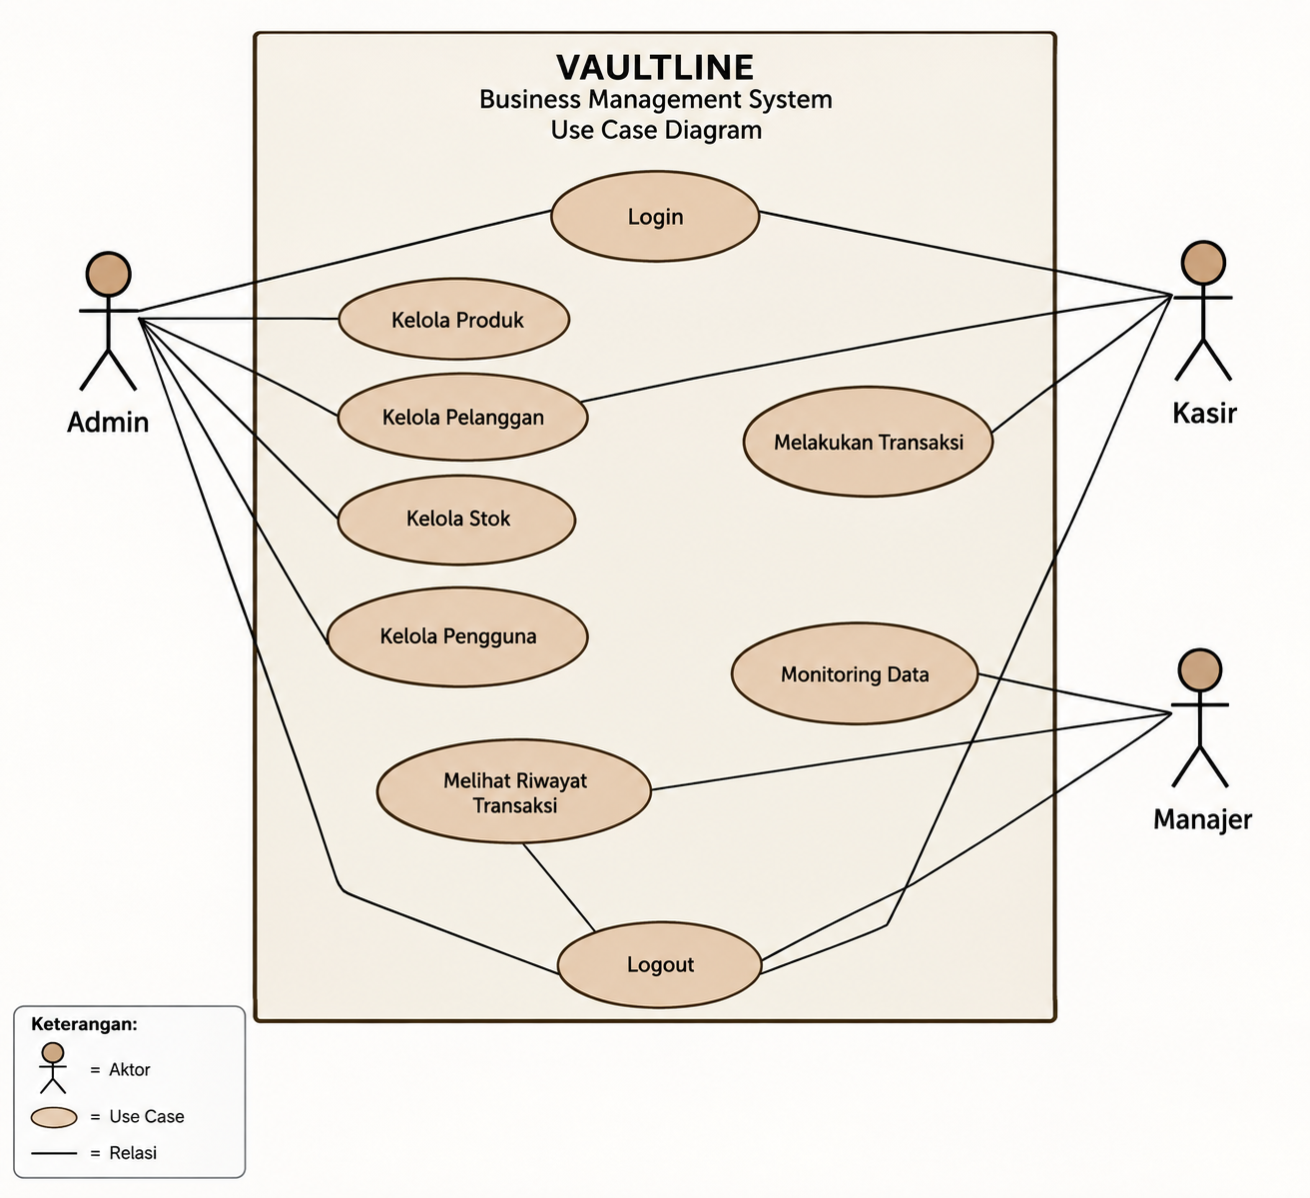

3.4 Deskripsi Use Case
No | Nama Use Case | Deskripsi
1 | Login | Pengguna memasukkan username dan password untuk masuk ke dalam sistem. Sistem memvalidasi data dan memberikan akses sesuai dengan role pengguna.
2 | Kelola Produk | Admin dapat menambah, melihat, mengubah, dan menghapus data produk yang terdapat dalam sistem.
3 | Kelola Pelanggan | Admin dan Kasir dapat menambah, melihat, mencari, mengubah, dan menghapus data pelanggan.
4 | Melakukan Transaksi | Kasir dapat memilih pelanggan, memilih produk, memasukkan jumlah barang, dan menyimpan transaksi. Sistem menghitung total pembayaran secara otomatis serta mengurangi stok setelah transaksi berhasil.
5 | Monitoring Data | Manajer dapat melihat dan memantau data penjualan, stok, dan riwayat transaksi sebagai bahan evaluasi kegiatan bisnis.

4. FLOWCHART / ACTIVITY DIAGRAM
Gambarkan alur proses sistem secara berurutan menggunakan flowchart atau activity diagram, kemudian jelaskan proses-proses utama yang terjadi di dalamnya.

4.1 Alur Proses Sistem
Alur proses sistem VAULTLINE dimulai dari pengguna membuka aplikasi dan melakukan login menggunakan username dan password. Sistem akan melakukan validasi data login dan menentukan hak akses berdasarkan role pengguna, yaitu Admin, Kasir, atau Manajer.
Setelah berhasil login, pengguna diarahkan ke halaman dashboard sesuai dengan role masing-masing. Admin dapat mengelola produk, stok, dan pelanggan. Kasir dapat mengelola pelanggan dan melakukan transaksi penjualan. Manajer dapat melakukan monitoring terhadap data penjualan, stok, dan riwayat transaksi.
Pada proses transaksi, Kasir memilih pelanggan, memilih produk, memasukkan jumlah barang, kemudian sistem menghitung subtotal dan total pembayaran secara otomatis. Setelah transaksi disimpan, stok produk akan berkurang sesuai jumlah barang yang terjual.

4.2 Flowchart / Activity Diagram
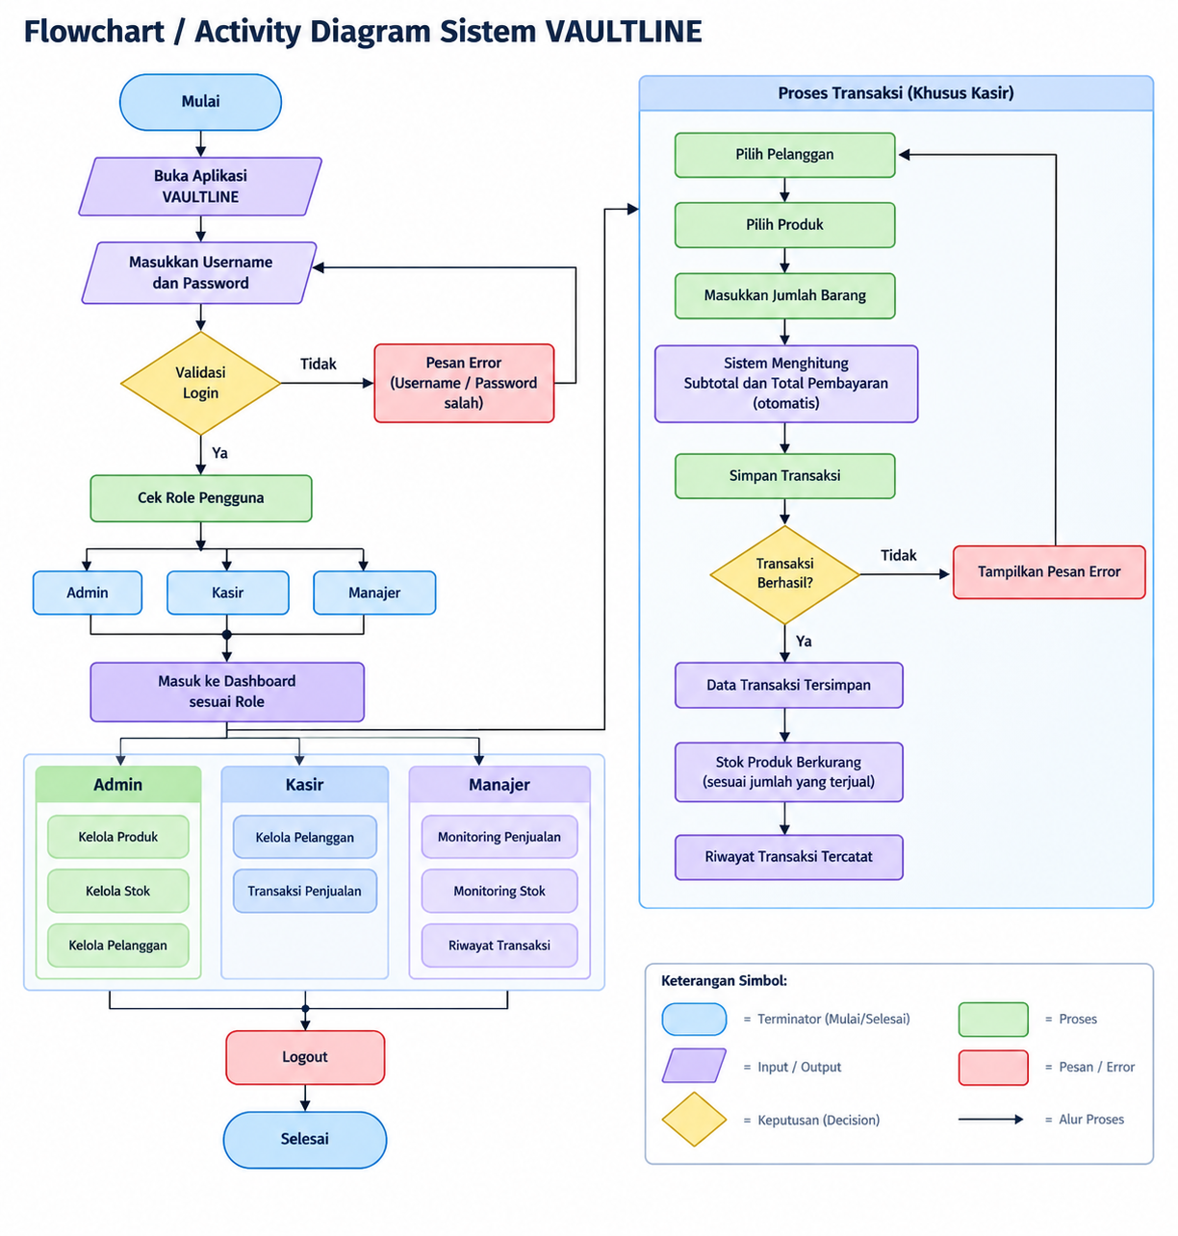

4.3 Deskripsi Proses Utama
No | Nama Proses | Deskripsi Proses
1 | Login dan Validasi | Pengguna memasukkan username dan password. Sistem memeriksa data login dan memberikan akses sesuai role pengguna.
2 | Pengelolaan Data | Admin mengelola data produk, stok, dan pelanggan. Data dapat ditambah, dilihat, diubah, dan dihapus sesuai hak akses.
3 | Pengelolaan Pelanggan | Admin dan Kasir dapat mengelola data pelanggan seperti nama, nomor HP, dan alamat untuk kebutuhan transaksi.
4 | Transaksi Penjualan | Kasir memilih pelanggan dan produk, memasukkan jumlah barang, kemudian sistem menghitung subtotal dan total pembayaran secara otomatis. Setelah transaksi disimpan, stok produk berkurang.
5 | Monitoring Data | Manajer melihat data penjualan, stok, dan riwayat transaksi untuk memantau kondisi dan kegiatan bisnis.

5. RANCANGAN DATABASE
Jelaskan rancangan basis data yang digunakan, gambarkan ERD, uraikan struktur tabel beserta primary key, foreign key, dan relasi antar tabel.

5.1 Penjelasan Database
Database VAULTLINE menggunakan MySQL sebagai tempat penyimpanan data aplikasi. Database digunakan untuk menyimpan data pengguna, produk, pelanggan, transaksi, dan detail transaksi.
Database terdiri dari lima tabel utama, yaitu tbl_user, tbl_produk, tbl_pelanggan, tbl_transaksi, dan tbl_detail_transaksi. Tabel-tabel tersebut saling berhubungan untuk mendukung proses pengelolaan data dan transaksi penjualan.

5.2 Entity Relationship Diagram (ERD)
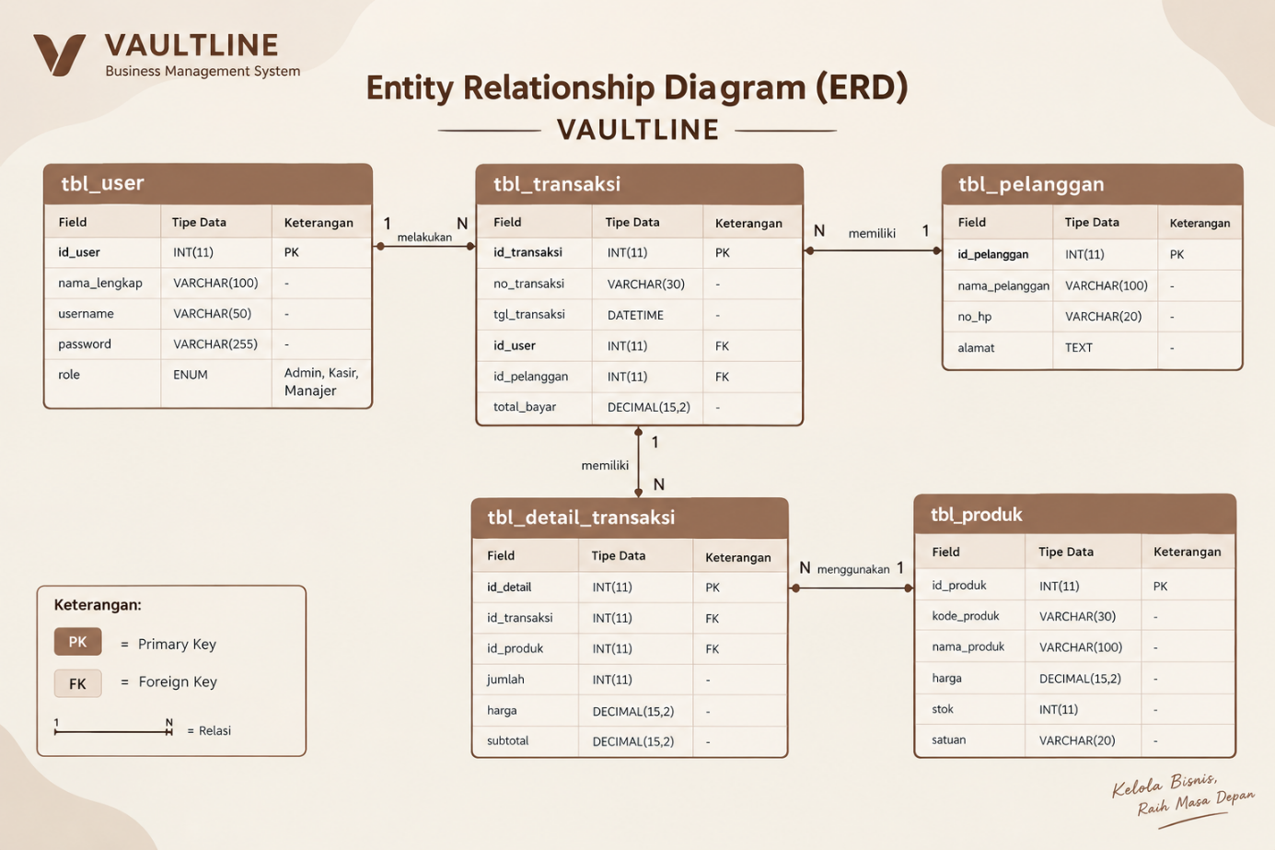

5.3 Daftar Tabel
No | Nama Tabel | Fungsi Tabel
1 | tbl_user | Menyimpan data pengguna sistem seperti Admin, Kasir, dan Manajer.
2 | tbl_produk | Menyimpan data produk dan informasi stok produk.
3 | tbl_pelanggan | Menyimpan data pelanggan yang digunakan dalam transaksi.
4 | tbl_transaksi | Menyimpan data utama transaksi penjualan.
5 | tb_detail_transaksi | Menyimpan detail produk yang terdapat dalam setiap transaksi.

5.4 Struktur Tabel
Nama Tabel: tbl_user
No | Nama Field | Tipe Data | Ukuran | Keterangan (PK/FK)
1 | id_user | INT | 11 | PK
2 | nama_lengkap | VARCHAR | 100 | -
3 | username | VARCHAR | 50 | -
4 | password | VARCHAR | 255 | -
5 |  | ENUM | - | -
  role

Nama Tabel: tbl_produk
No | Nama Field | Tipe Data | Ukuran | Keterangan (PK/FK)
1 | id_produk | INT | 11 | PK
2 | kode_produk | VARCHAR | 30 | -
3 | nama_produk | VARCHAR | 100 | -
4 | harga | DECIMAL | 15,2 | -
5 | stok | INT | 11 | -
6 | satuan | VARCHAR | 20 | -

Nama Tabel: tbl_pelanggan
No | Nama Field | Tipe Data | Ukuran | Keterangan (PK/FK)
1 | id_pelanggan | INT | 11 | PK
2 | nama_pelanggan | VARCHAR | 100 | -
3 | no_hp | VARCHAR | 20 | -
4 | alamat | TEXT | - | -

Nama Tabel: tbl_transaksi
No | Nama Field | Tipe Data | Ukuran | Keterangan (PK/FK)
1 |  | INT | 11 | PK
  id_transaksi
2 | no_transaksi | VARCHAR | 30 | -
3 | tgl_transaksi | DATETIME | - | -
4 |  | INT | 11 | FK
  id_user
5 | id_pelanggan | INT | 11 | FK
6 |  | DECIMAL | 15,2 | -
  total_bayar

Nama Tabel: tbl_detail_transaksi
No | Nama Field | Tipe Data | Ukuran | Keterangan (PK/FK)
1 | id_detail | INT | 11 | PK
2 | id_transaksi | INT | 100 | FK
3 | id_produk | INT | 50 | FK
4 | jumlah | INT | 255 | -
5 |  | DECIMAL | 15,2 | -
  harga
6 | subtotal | DECIMAL | 15,2 | -
Salin tabel di atas untuk setiap tabel yang digunakan pada database.

5.5 Primary Key, Foreign Key, dan Relasi Antar Tabel
No | Nama Tabel | Primary Key | Foreign Key | Relasi dengan Tabel
1 | tbl_user | id_user | - | 1 : N dengan tbl_transaksi
2 | tbl_produk |  | - | 1 : N dengan tbl_detail_transaksi
  id_produk
3 | tbl_pelanggan |  | - | 1 : N dengan tbl_transaksi
  id_pelanggan
4 | tbl_transaksi |  |  | N : 1 dengan tbl_user dan tbl_pelanggan; 1 : N dengan tbl_detail_transaksi
  id_transaksi
  id_user, id_pelanggan
5 | tbl_detail_transaksi | id_detail | id_transaksi, id_produk | N : 1 dengan tbl_transaksi dan tbl_produk

6. WIREFRAME
Rancang struktur navigasi dan wireframe setiap halaman sistem sebelum masuk ke tahap desain antarmuka (UI Design).

6.1 Struktur Navigasi
Login
↓
Dashboard
↓
Pilih Menu Sesuai Role
Admin
Dashboard → Data Produk → Tambah/Edit/Hapus Produk → Data Pelanggan → Tambah/Edit/Hapus Pelanggan → Riwayat Transaksi → Logout
Kasir
Dashboard → Data Pelanggan → Tambah/Edit/Hapus Pelanggan → Transaksi → Pilih Pelanggan → Pilih Produk → Input Jumlah → Simpan Transaksi → Cetak Struk → Logout
Manajer
Dashboard → Monitoring Data → Data Penjualan → Data Stok → Riwayat Transaksi → Logout

6.2 Wireframe
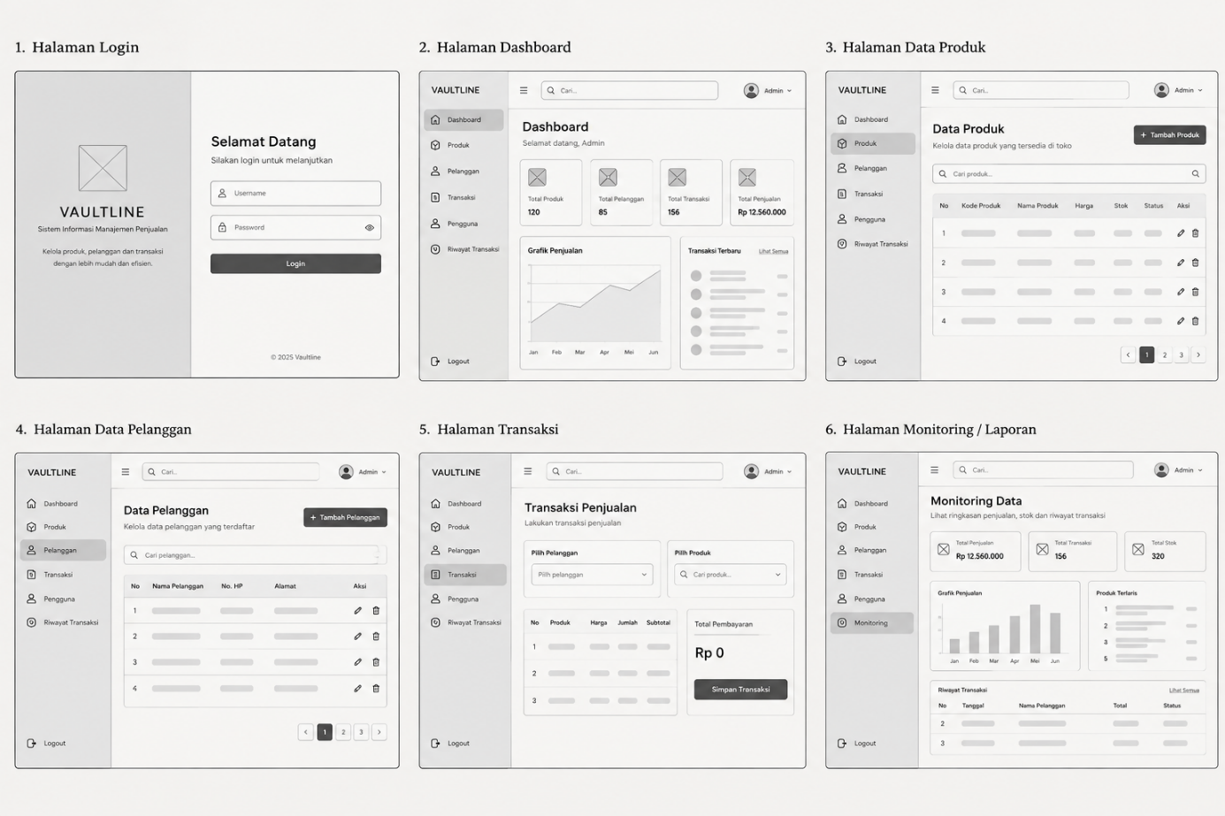

6.3 Daftar Halaman
No | Nama Halaman | Fungsi Halaman | Alur Perpindahan Halaman
1 | Login | Digunakan untuk masuk ke sistem menggunakan username dan password. | Login → Dashboard sesuai role
2 | Dashboard | Menampilkan ringkasan informasi dan menu sesuai role pengguna. | Login → Dashboard → Pilih Menu
3 | Data Produk | Digunakan Admin untuk melihat dan mengelola data produk. | Dashboard → Produk → Tambah/Edit/Hapus
4 | Data Pelanggan | Digunakan Admin dan Kasir untuk mengelola data pelanggan. | Dashboard → Pelanggan → Tambah/Edit/Hapus
5 | Transaksi | Digunakan Kasir untuk melakukan transaksi penjualan. | Dashboard → Transaksi → Simpan Transaksi
6 | Monitoring Data | Digunakan Manajer untuk melihat data penjualan, stok, dan riwayat transaksi. | Dashboard → Monitoring Data → Riwayat

7. UI DESIGN
Tentukan konsep desain antarmuka pengguna (UI) yang akan diterapkan, mencakup tipografi, warna, komponen UI, tampilan setiap halaman, dan dukungan responsive design.

7.1 Konsep Desain
Vaultline menggunakan konsep desain modern, minimalis, dan elegan dengan tampilan yang bersih serta sederhana. Desain menggunakan perpaduan warna netral dan aksen gelap untuk memberikan kesan profesional. Setiap halaman dibuat dengan tata letak yang rapi, navigasi sederhana, tombol yang jelas, serta card untuk menampilkan informasi penting seperti produk, stok, pelanggan, dan transaksi.
Konsep desain ini dibuat agar sistem mudah digunakan, nyaman dilihat, dan tetap terlihat profesional pada perangkat komputer maupun laptop.

7.2 Typography
No | Jenis Font | Ukuran | Penggunaan
1 | Poppins Bold | 24–32 px | Judul Halaman
2 | Poppins SemiBold | 16–18 px | Subjudul
3 | Poppins Reguler |  | Isi dan informasi
  14–16 px
4 | Poppins Reguler | 13–14 px | Tombol, menu, dan tabel

7.3 Warna
No | Nama Warna | Kode Hex | Penggunaan
1 | Cream | #F5EFE6 | Background utama
2 | Dark Brown | #160805 | Header dan bagian utama
3 | Beige | #E9DDCC | Card dan elemen pendukung
4 | White | #FFFFFF | Card, form, dan teks tertentu

7.4 Komponen UI
No | Nama Komponen | Deskripsi
1 | Navbar | Navigasi utama sistem
2 | Card | Menampilkan ringkasan data
3 | Button | Tombol untuk menjalankan aksi
4 | Form | Input dan pengelolaan data
5 | Table | Menampilkan data produk, pelanggan, dan transaksi.

7.5 Desain Setiap Halaman
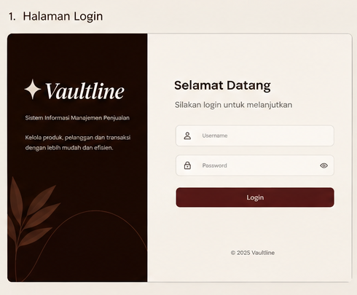

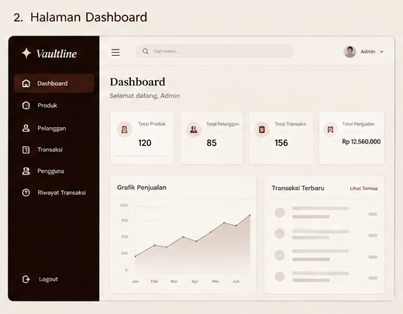

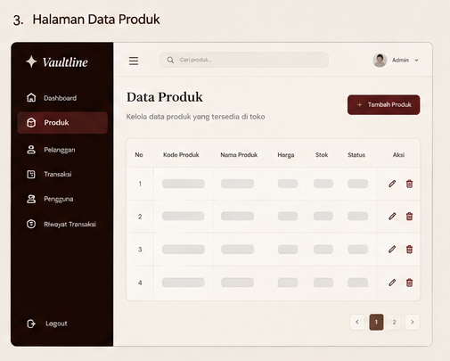

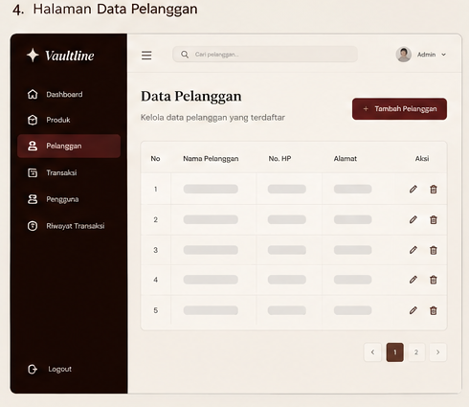

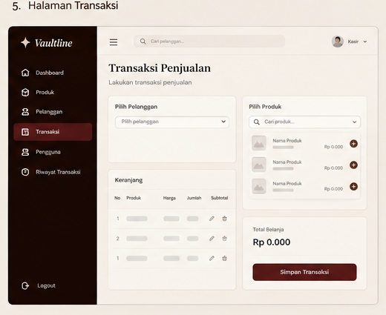

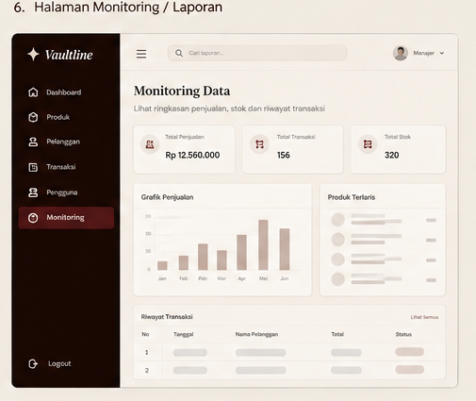
Salin area di atas untuk menampilkan desain setiap halaman sistem.

7.6 Responsive Design
Responsive design diterapkan pada aplikasi VAULTLINE agar tampilan dapat menyesuaikan ukuran layar, baik pada komputer, laptop, maupun perangkat dengan layar yang lebih kecil.
Penyesuaian dilakukan pada sidebar, card, tabel, tombol, form, dan konten halaman agar tetap rapi dan mudah digunakan. Dengan responsive design, pengguna dapat mengakses VAULTLINE dengan nyaman tanpa tampilan yang berantakan pada ukuran layar yang berbeda.

8. RENCANA IMPLEMENTASI
Susun rencana implementasi project meliputi teknologi yang digunakan, struktur aplikasi, daftar fitur beserta prioritasnya, tahapan pengerjaan, rencana pengujian, dan target penyelesaian selama masa pengerjaan project (2 bulan).

8.1 Teknologi dan Tools
No | Kategori | Nama Teknologi / Tools
1 | Bahasa Pemrograman | PHP Native
2 | Database | MySQL
3 | Front-End | HTML, CSS, JavaScript
4 | Server Lokal | XAMPP
5 | Code Editor | Visual Studio Code

8.2 Struktur Aplikasi
vaultline/
│
├── config/
│ └── koneksi.php
│
├── includes/
│ ├── header.php
│ ├── sidebar.php
│ └── cek_session.php
│
├── assets/
│ ├── css/
│ │ └── style.css
│ └── js/
│ └── script.js
│
├── login.php
├── dashboard.php
├── produk.php
├── pelanggan.php
├── pengguna.php
├── transaksi.php
├── riwayat_transaksi.php
├── monitoring.php
├── detail_transaksi.php
│
├── proses_login.php
├── proses_produk.php
├── proses_pelanggan.php
├── proses_pengguna.php
├── proses_transaksi.php
│
└── logout.php

8.3 Daftar Fitur dan Prioritas Pengerjaan
No | Nama Fitur | Deskripsi Fitur | Prioritas (Tinggi/Sedang/Rendah)
1 | Login & Logout | Digunakan untuk proses auntetikasi dan keluar dari sistem. | Tinggi
2 | Kelola Produk & Stok | Admin dapat menambah, melihat, mengubah, menghapus, dan memantau stok produk. | Tinggi
3 | Kelola Pelanggan | Admin dan Kasir dapat mengelola data pelanggan. | Tinggi
4 | Transaksi Penjualan | Kasir dapat melakukan transaksi dan sistem menghitung total serta mengurangi stok secara otomatis. | Tinggi
5 | Riwayat & Detail Transaksi | Menampilkan transaksi yang telah dilakukan beserta detail transaksi. | Sedang
6 | Monitoring Data | Manajer dapat melihat data penjualan, stok, dan riwayat transaksi. | Sedang

8.4 Tahapan Pengerjaan
Minggu Ke- | Kegiatan | Target Capaian
1 | Analisis kebutuhan | Kebutuhan sistem dan permasalahan berhasil diidentifikasi
2 |  | Use case, Activity Diagram, ERD, dan struktur navigasi selesai.
  Perancangan sistem
3 | Perancangan database | Database dan tabel utama berhasil dibuat.
4 | Pembuatan tampilan | Wireframe dan desain UI selesai diterapkan.
5 | Implementasi fitur utama | Login, dashboard, produk, pelanggan, dan pengguna mulai dibuat.
6 |  | Fitur transaksi, perhitungan total, detail transaksi, dan pengurangan stok selesai.
  Implementasi transaksi
7 | Testing dan perbaikan | Ssitem diuji dan kesalahan yang ditemukan diperbaiki.
8 | Finalisasi | Sistem, dokumentasi, dan kebutuhan UKK diselesaikan.

8.5 Rencana Testing
No | Jenis Testing | Deskripsi Pengujian | Status
1 | Testing Login | Menguji login menggunakan username dan password yang benar maupun salah. | Direncanakan
2 | Testing CRUD Produk | Menguji proses tambah, tampil, ubah, dan hapus data produk. | Direncanakan
3 |  | Menguji proses pengelolaan dan pencarian data pelanggan. | Direncanakan
  Testing Pelanggan
4 |  | Menguji proses pemilihan pelanggan, produk, jumlah barang, perhitungan total, penyimpanan transaksi, dan pengurangan stok. | Direncanakan
  Testing Transaksi
5 | Testing Responsive | Menguji tampilan sistem pada ukuran layar yang berbeda. | Direncanakan

8.6 Target Penyelesaian
Tahap | Uraian Tahap | Target Tanggal
1 | Analisis kebutuhan | Minggu ke-1
2 |  | Minggu ke-2 sampai ke-3
  Perancangan sistem dan database
3 | Perancangan UI dan wireframe | Minggu ke -4
4 | Implementasi program | Minggu ke-4 sampai ke-6
5 |  | Minggu ke-7
  Testing dan perbaikan
6 |  | Minggu ke-8
  Finalisasi sistem dan dokumentasi

